- Commits, crear commits y yap uwu
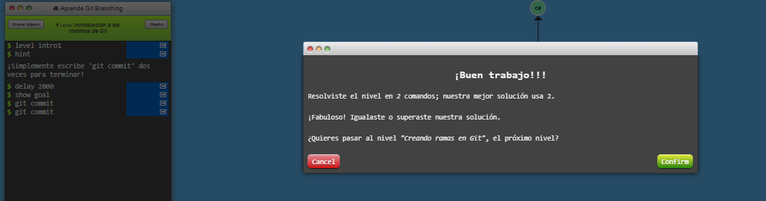
- Usar el branch para darle una etiqueta al commit, usar el checkout para seleccionar ese y agregar otro
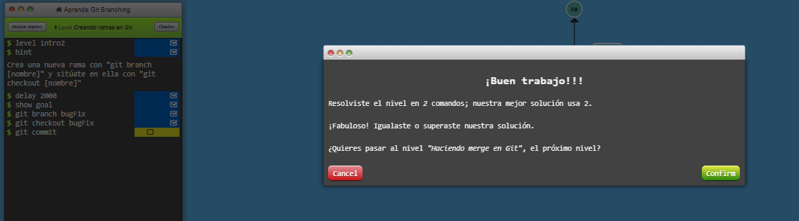
- Usar el merge para unirlos por una linesita al bugFix y el main
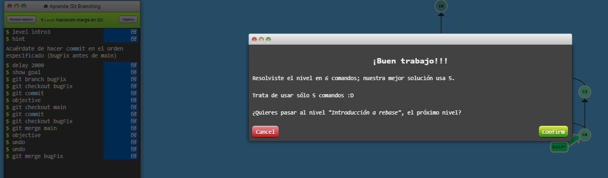
- Crear commits e ir cambiando con checkout y cuando tenga ya todo hecho rebasarlo a main para crear el C2’ y dejar la otra parte invisible
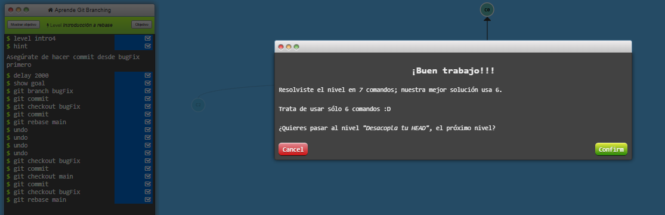
- Usamos el head pa cambiar de comit y ya o nomas para seleccionarlo en especifico con el checkout C1 o el coso que diga en el commit
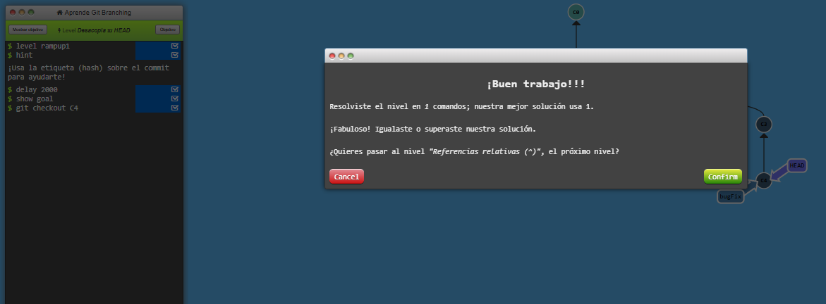
- Es para subir nomas de comit usando el ^ y el HEAD
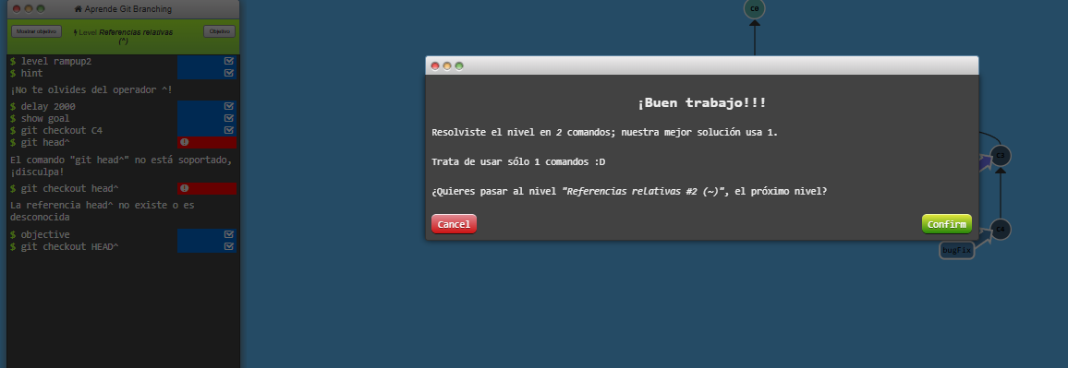
- Usar git Branch -f para mover el coso commit a otro commit y usar el ~ para moverlo mas rápido sin usar mucho^^^
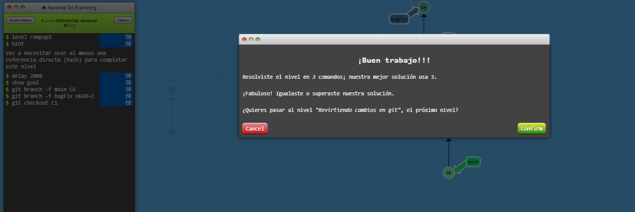
- Usar el reset para esconder algo y el revert para copiar algo de otra cosa abajo pero con una comilla para diferenciarlos
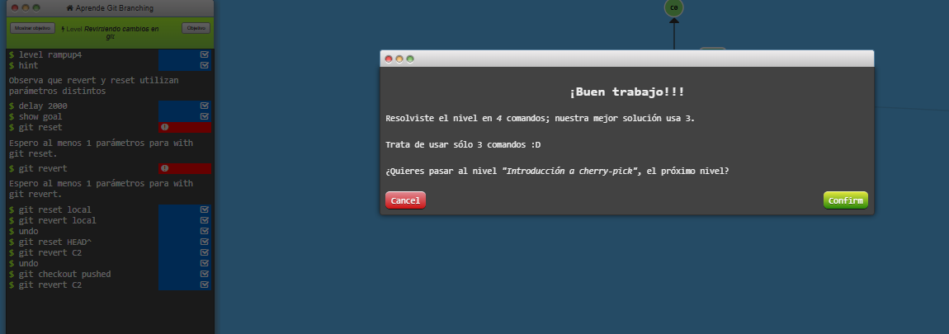
- Usar el Cherry pick para copiar algo de un lado y ponerlo en otro
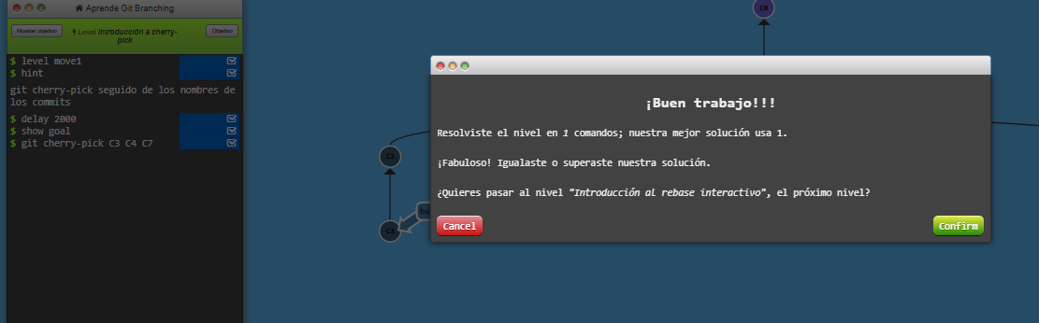
- Usar el rebase -i pa abrirte un menú y acomodarlos como gustes o como diga el ejemplo, borrar las que no uses y ponerlas en otro lado
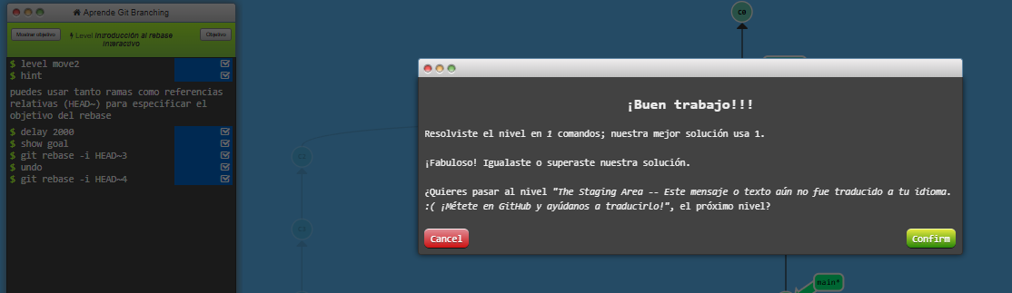
- Añadir archivos que tengamos y luego agregarlos a un commit con el git commit
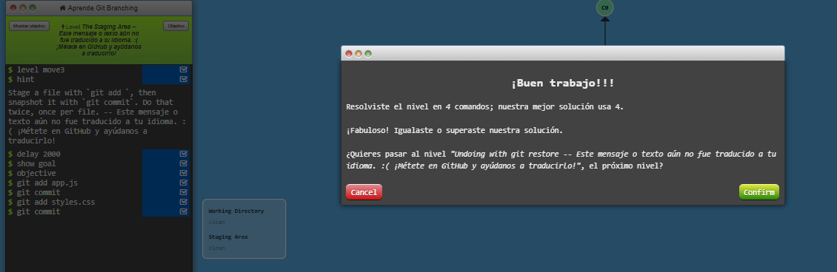
- Eliminar archivos de la tabla de selección con --staged y luego borrarlas definitivamente con solo restore
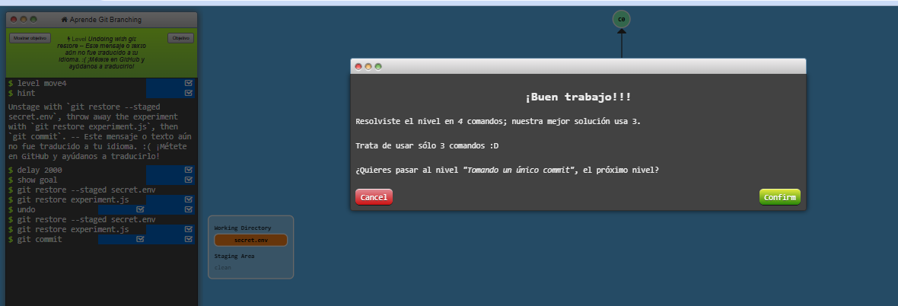
- Acá seleccionar un comando que usaras para copiar algo en otro lado y luevo mueves el main ahí con el rebase, yo use el rebase pa todo
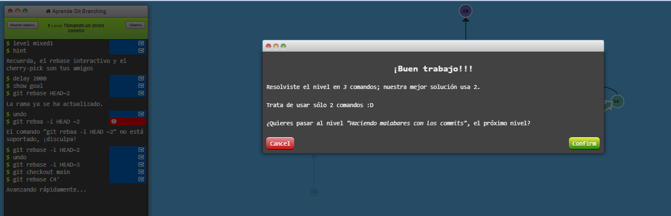
- Usar el rebase y el amend par añadir algo en la misma rama pero del otro lado
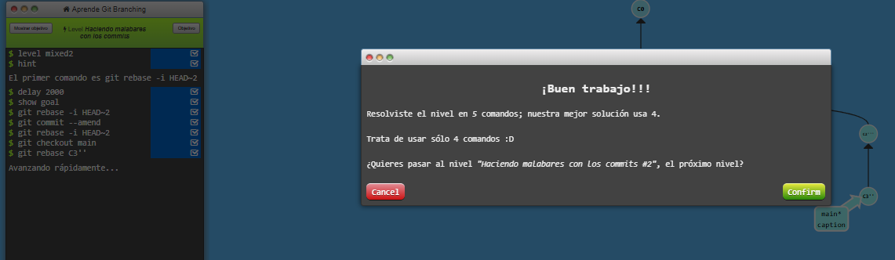
- Hacer lo mismo pero ya no podemos usar el rebase -i si no el chery pick
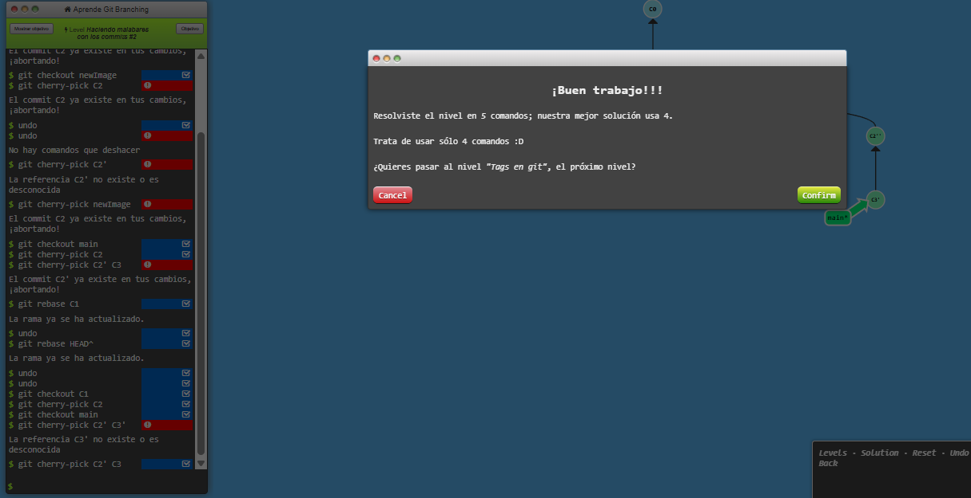
- Usar el tag y añadirle tags a diferentes commits, el tag solo es una etiqueta no funciona como head ni commit ni nada
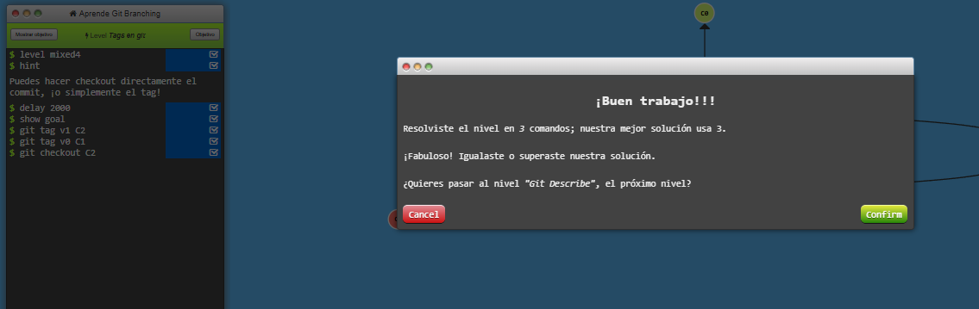
- El describe solo nos describe el commit o la etiqueta que digamos y lo que tiene dentro de ella
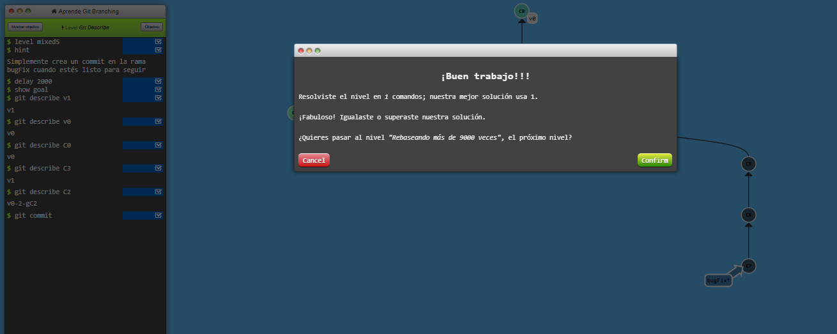
- Hacer un montón de rebase y checkout e ir moviéndolos como dice el ejercicio
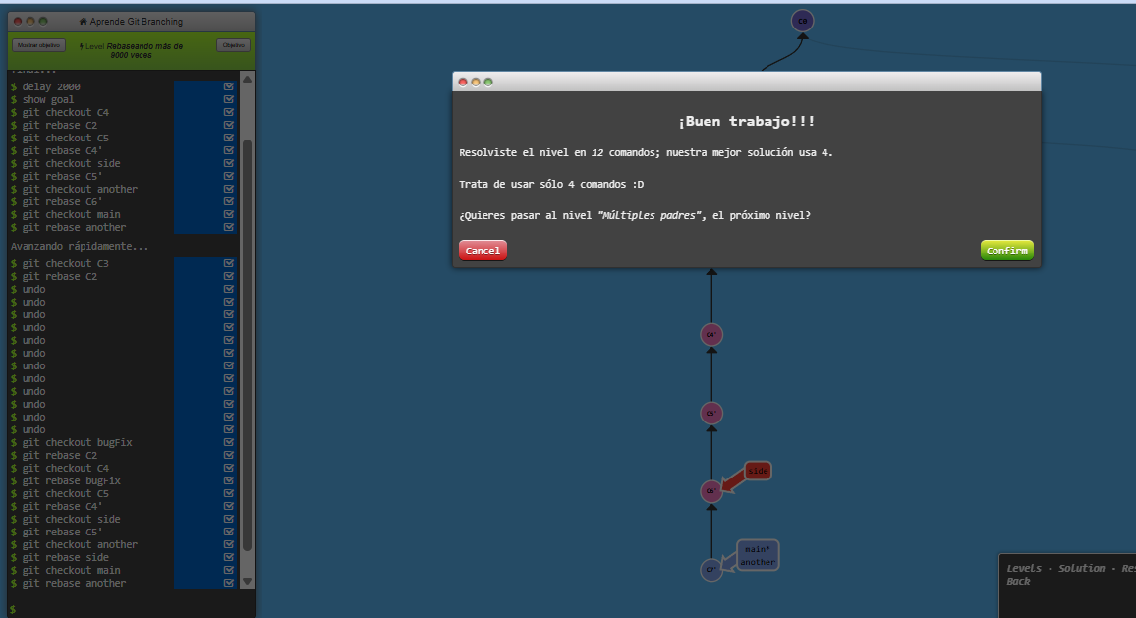
- Usar los padres y el checkout mejor primero el padre y después las casillas que subirás
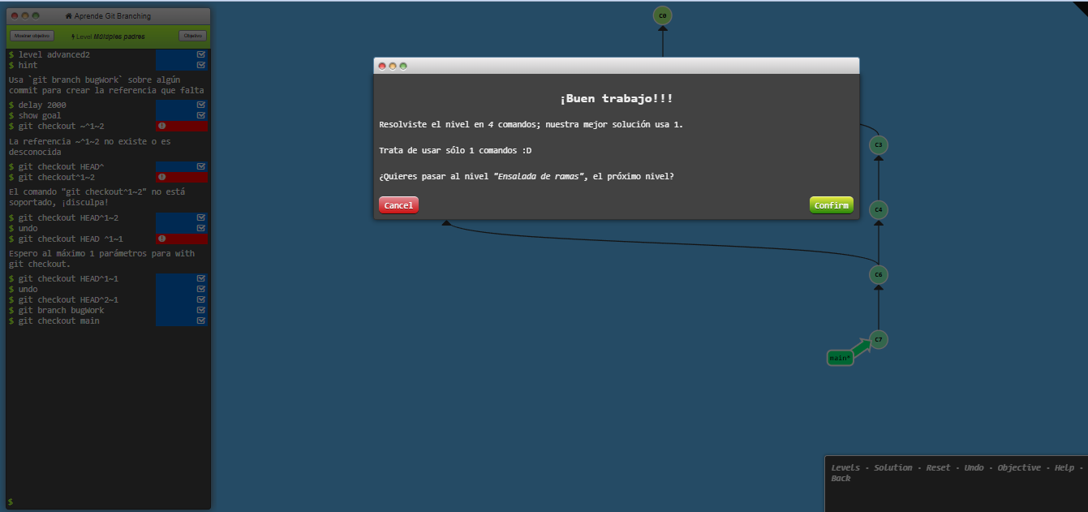
- Seleccionar las Branch e ir copiando con cherrypick lo que necesitas y yap
